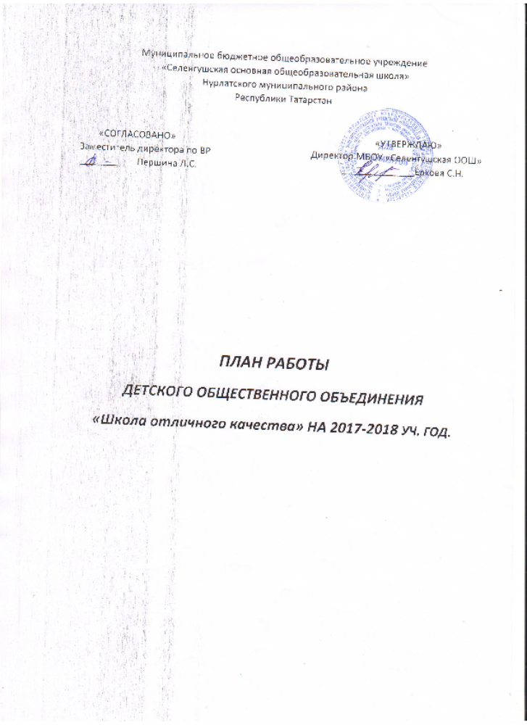

Мероприятие | Дата | ответственный
1.Сбор членов ДОО «ШОК» по утверждению плана работы. | Сентябрь
2.Заседания комитетов, выпуск газеты «ШОК». | 1 раз в месяц | комитет «прессцентр»
3.Акция «Мой школьный двор» | Сентябрь | Комитет «труд»
4.День здоровья. | Сентябрь | комитет «здоро-  вье и спорт»
5.Праздничный концерт «Спасибо, вам, учителя!» | октябрь | Комитет «досуг»
6.Акция «Дети – ветеранам» (концерт ко дню пожилого человека»). | октябрь | Комитет «шефы»
7.Осенний бал. | октябрь | Комитет «досуг»
8.Трудовой десант «Чистая школа» | октябрь | Комитет «труд»
9.Концерт ко Дню матери «Моя мама лучшая на свете!» | ноябрь | Комитет «досуг»
10.Акция «Мы выбираем здоровый образ жизни» | декабрь | ко-  митет «здоровье и спорт»
11.КТД «Встречаем Новый год». | декабрь | комитет «досуг»
13.Праздничный вечер «Васильев день или старый новый год» | январь | Комитет «досуг»
14.Операция «Покормите птиц зимой»(изготовление кормушек) | январь | Комитет «труд»
16. «Зарница-2018» | февраль | Комитет «здоро- вье и спорт»
17.Концерт, посвященный дню 8 Марта. | Март | Комитет «досуг»
18.Акция «Библиотеке – нашу помощь» | март | Уч. комитет
20.Акция «Протяни руку помощи»  (помощь ветеранам и престарелым) | апрель | комитеты «шефы», «труд»
21 Акция «Обелиск» | апрель | Комитет «труд»
22.Выступление у памятника погибшим воинам и участие в концерте ко дню Победы. | май | Комитет «досуг»
23.Торжественный прием в члены ДОО «ШОК» | май | актив
24.Итоговое собрание членов ДОО «ШОК» | май | актив
25.День здоровья. | май | Комитет «здоро-  вье и спорт»
26.День защиты детей. | июнь | актив

